Paper_draft
데이터 보안은 모든 분야에서 매우 중요합니다. 그러나 데이터 수집은 데이터 민감도 및 개인 정보 보호와 같은 문제로 인해 어려울 수 있습니다.
더욱이 경제 발전 과정에서 일부 국가는 데이터 수집 자체에 제약을 받기도 하므로, 합성 데이터 생성이 더욱 중요해지고 있습니다.
최근 시계열 합성 데이터 모델은 VAE, diffusion, GAN을 기반으로 확장되고 있습니다.
TimeGAN, conditionalGAN, Chronos-Diffusion과 같은 모델은 이러한 부족함을 해결하는 데 탁월한 성능을 보여주었습니다. 하지만 경제 개발 표 시계열의 특성상 조사 주기가 길어 데이터의 수가 많지 않고, 결측치가 많기 때문에 GAN과 같은 모델을 사용하기에는 어려움이 있었습니다. 따라서 본 연구에서는 효율적인 생성 능력을 보주었던 TImeVAE 모델을 적용하여 경제 개발지표 데이터의 합성 데이터를 생성하고 합성데이터의 성능 개선을 위해 CSDI, SAITS 보간 모델 중 어떤 모델이 더 나은 결과를 보이는지 확인하였습니다. 이는 경제 개발 지표의 함성 데이터를 합성데이터 분야에서 다루는 것에 의의가 있으며, 나아가 경제 개발 지표의 개선된 합성 데이터 개발과 정책 시뮬레이션에 도움이 될 것이라 기대합니다.

서론

더 나은 의사결정을 위해서는 의미 있는 데이터를 확보하는 것이 필수적입니다. 하지만 이상적인 상황과는 달리, 자본이나 시간의 제약 등 다양한 이유로 충분한 데이터를 확보하는 것은 어려울 수 있습니다. 이러한 경우, 일반적으로 데이터는 기본 데이터 분포를 고려하는 전통적인 통계 방법이나 평균, KNN, SMOTE 등과 같은 규칙 기반 머신러닝(ML)을 통해 생성됩니다. 최근에는 딥러닝을 통해 합성 데이터가 점점 더 많이 생성되고 있습니다.
합성 데이터는 가상 데이터입니다. 이러한 데이터는 다양한 분야에서 활용됩니다. Yingzhou Lu 등(2025)[1]에 따르면, 합성 데이터는 음성, 영상, 의료, 비즈니스, 금융 등 다양한 분야 연구에 사용됩니다. 이러한 데이터를 사용하는 이유는 데이터가 부족하거나 아예 없을 때 유용하기 때문입니다. 또한, 민감한 정보를 대체할 수 있다는 장점도 있습니다.
하지만 이러한 장점에도 불구하고, 경제 개발 분야에서 합성 데이터에 대한 연구는 여전히 부족합니다. 경제 개발에 있어 합리적인 의사결정을 내리기 위해서는 데이터 확보가 중요하지만, 특히 개발도상국의 데이터 확보에는 한계가 있습니다. 이는 전쟁, 재정 문제, 시스템 결함 등 다양한 제약으로 인해 연구가 불가능한 경우가 있기 때문입니다. 더욱이 경제 개발 관련 데이터는 산업계에서 사용하는 분 단위 또는 초 단위의 대규모 데이터가 아니라, 1년 또는 분기와 같은 장기간에 걸친 거시적인 시계열 데이터입니다. 결과적으로 데이터 양의 제한은 모델 학습에 어려움을 초래합니다.
따라서 본 연구에서는 World in Data에서 제공하는 SDG, Finance 데이터를 활용하여 CSDI, SAITS 보간 모델을 적용한 후, 기존 합성 데이터 모델인 TimeVAE의 결과를 비교하여 경제 지표 데이터의 생성에 있어 어떤 보간 모델이 개선된 데이터 생산에 있어 우위에 있는지 3가지 평가방법을 통해 확인하였습니다.
이러한 접근 방식을 경제 개발 분야에서 데이터 부족 현상을 해소하고, 효과적인 모델을 확인함으로써 정책 시뮬레이션에 개선된 데이터를 제공함으로써 효율적인 시스템 구축을 기대하는 바입니다. 궁극적으로 이러한 합성 데이터의 발전이 국가 발전과 개인의 삶의 질 향상으로 이어지기를 바랍니다.

연구
경제 분야에서 데이터 부족은 잘 알려진 사실입니다. Allison Koenecke 외(2020)의 발표에 따르면, 경제 데이터는 사적 정보, 민감한 정보 또는 접근 방식의 한계 등으로 인해 활용하기 어렵다고 합니다. 이는 연구 결과의 재현을 어렵게 만듭니다.

아프리카 경제변혁센터(ACET)는 현재 아프리카가 글로벌 데이터를 활용하여 목적에 부합하지 않는 의사결정을 내리고 있으며, 높은 비용 부담을 줄이고 데이터를 직접 활용하기 위해 새로운 데이터를 수집하는 대신 현실과 유사한 합성 데이터를 생성하는 연구를 진행하고 있다고 밝혔습니다.

이는 경제 발전이 국가적 과제로 다뤄져야 할 중요한 문제임에도 불구하고, 관련 연구나 구체적인 모델이 부족하다는 것을 의미합니다.

금융과 관련하여 합성데이터와 관련된 연구들이 있었습니다.
Swachha Sisir Das et al.(2025)는 조건부 GAN을 사용하여 인도 노점상 데이터를 생성했습니다. 실제 데이터와 합성 데이터 간의 프레셰 거리(Frechet Distance) 값이 작게 나오는 등의 결과를 얻었습니다. 조건을 사용하면 효율성이 크게 향상되지만, 이 데이터는 기본 데이터이자 비공개 데이터이므로 재현성이 떨어진다는 한계를 극복하지 못했습니다.

Cemal Ozturk et al.(2024)는 TimeGAN 모델을 사용하여 Google 주가 데이터를 기반으로 주식 가치를 예측했습니다. 이는 TimeGAN이 주식과 같은 복잡한 데이터도 학습할 수 있음을 보여주었지만 이 연구는 주식 데이터를 사용했기 때문에 데이터 양이 방대하며, 데이터 양이 적은 경우에는 유사한 결과를 기대하기 어려울 수 있다는 점을 유념해야 합니다.

합성 데이터와 관련된 다양한 모델에 대한 연구가 지속적으로 진행되고 있습니다.

Xiaomin Li et al.(2022), 본 논문에서는 데이터 수집이 어려운 의료 분야의 생리 시계열 신호 수집 문제를 해결하기 위해 Transformer를 활용한 TTS-GAN 모델을 제시합니다. 이 모델은 2010년대 후반에 처음 연구된 TimeGAN 모델의 시간적 의존성을 줄였습니다.

때로는 GAN 대신 VAE 모델이 사용되기도 합니다. GAN은 방대한 양의 훈련 데이터가 필요하고 학습 시간이 오래 걸린다는 단점이 있습니다. 시간 효율성을 개선하기 위해 기존 인코더 구조는 추세 및 계절 블록을 디코더로 활용하여 TimeGAN에서 사용된 RNN과 GAN을 생략하고 해석을 용이하게 했습니다.

Paul Jeha et al.(2022) 는 자기주의(self-attention)를 이용하여 장기적인 시계열 의존성을 포착하고 장기 시계열 데이터를 생성하는 Progressive Self-Attention GAN 모델을 개발하여 기존의 한계를 극복했습니다.

최근에는 GAN을 넘어 확산 모델이 도입되고 있습니다. Marcel Kollovieh et al.(2023) 은 확산 모델의 특성을 활용하여 전체 시계열 분포를 학습함으로써 VAE 및 GAN 모델보다 우수한 성능을 보였다고 보고되었습니다.

한편, 2024년 발표된 TSGM 의 경우, 다양한 목적과 평가 방법을 가진 합성 시계열 데이터 생성 모델들이 개발되고 있는 가운데, Time Series 에 강력한 모델과 140개의 데이터셋을 갖춘 종합적인 시계열 합성 데이터 생성 프레임워크를 활용하여 일관성을 높이는 데 기여하였습니다.

합성 데이터 분야에서는 데이터 생성과 관련하여 크게 VAE, GAN, Diffusion 을 중심으로 모델이 발전하고 있다는 것을 알 수 있으며 각 모델마다 빠른 학습, table data 생성, 혹은 시계열 데이터 생성 등 강화된 장점이 뚜렷합니다.

합성 데이터 생성의 개념을 조금 더 확장하자면, ‘보간’의 개념이 있습니다. 기존의 데이터를 바탕으로 새로운 데이터 셋을 생성하는 합성데이터와 달리 보간이란 기존 데이터를 그대로 유지하되, 비어있는 결측값을 생성하는 것입니다. 새로운 데이터를 생성한다는 관점에서 합성 데이터와 그 맥락을 나란히 합니다.

최근 연구로 보간에서는 CSDI 와 SAITS 모델을 예로 들 수 있습니다.

CSDI는 diffusion 모델을 기반으로, 결측값을 노이즈로 채워 데이터를 학습하고 결측치를 생성하는 보간 모델로 의료 및 환경 시계열 데이터에서 우수하다고 알려져있습니다.

SAITS 는 self attention 을 기반으로하여 특성간의 상관관계를 함께 학습 할 수 있는 보간 모델로 속도대비 높은 정확도로 효율성이 높다고 알려져 있습니다.

하지만 여전히, 대부분의 모델들은 전기, 교통 등 온전하고 데이터의 양이 많은 정제된 데이터의 위주로 개발되고 있으며, 경제 분야 역시 주식 데이터처럼 결측이 없는 데이터를 이용할 뿐, 국가 단위로 수집되고 있는 국제기구의 데이터들을 활용한 경우는 전무했습니다. 본 연구는 보간 모델과 합성 데이터 생성 모델을 적절히 활용하여 기존의 한계를 개선하고자 합니다.
-

연구데이터
본 연구에서world bank open data에서 제공하는 국제 경제 개발 지표와 관련된 데이터를 사용하였습니다. 초기 데이터는 SDGs 와 Global finance development 중, 다음과 같은 지표를 사용하였으며, 해당 지표 중 일부는 전처리 과정에서 탈락하였습니다. 해당 지표들을 통해 단순히 국제기구에서 주목하는 SDG 분야 뿐만 아니라 직접적 경제 지표를 함께 학습할 수 있습니다.

- Access to electricity (% of population)
- Annualized average growth rate in per capita real survey mean consumption or income, total population (%)
- Births attended by skilled health staff (% of total)
- Coverage of social insurance programs (% of population)
- Debt service (PPG and IMF only, % of exports of goods, services and primary income)
- Employment in industry (% of total employment) (modeled ILO estimate)
- Account at a formal financial institution (% age 15+)
- Bank accounts per 1,000 adults
- Bank deposits to GDP (%)
- Central bank assets to GDP (%)
- Credit card (% age 15+)
- Credit to government and state-owned enterprises to GDP (%)
- Credit flows by fintech and bigtech companies to GDP (%)
- Deposit money bank assets to deposit money bank assets and central bank assets (%)
- Insurance company assets to GDP (%)
- Gross portfolio debt assets to GDP (%)
- Liquid liabilities to GDP (%)

해당 데이터 확인 결과, SDG 데이터는 1990년부터 2020년, Finance 데이터는 1960년부터 2021년으로 연도 기준이 맞지 않음으로 1990부터 2020년으로 기간을 동일하게 전처리하였습니다. 데이터 손실과 관련한 우려가 있었지만, 삭제되는 기간의 데이터의 결측치의 대부분이 50%가 넘기때문에 보간처리를 하더라도 왜곡될 가능성이 있어 삭제하였습니다.

(사진)

또한 두 지표간의 국가 데이터가 같지 않아 공통으로 다루고 있는 총 214개의 국가를 기준으로 두 지표 데이터를 합병하였습니다.
합병 후, 보간 데이터의 왜곡을 고려해 초기 결측값의 비율이 80%가 넘는 총 5개의 지표를 삭제 하였다. 삭제된 지표는 아래와 같다.
Annualized average growth rate in per capita real survey mean consumption or income, total population (%) , Coverage of social insurance programs (% of population), Credit flows by fintech and bigtech companies to GDP (%), Credit card (% age 15+), Account at a formal financial institution (% age 15+)

world bank 에서 제공하는 국가별 income group 데이터와 맵핑하여 결측치 비율을 확인한 결과 의외로 high income 국가의 결측치 비율이 높은 걸 알 수 있었는데, 이는 본 연구에서 사용되는 지표들이 주로 저소득 국가의 개발을 위한 지표이며, 고소득 국가 중 고도 개발국의 경우 조사의 필요성이 낮기에 결측값인 경우임을 고려해야 했다.

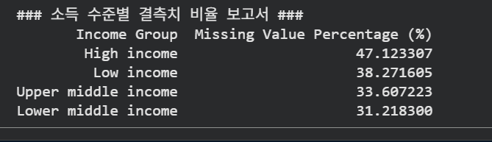

따라서 본 연구의 타당성을 조사하기 위해 해당 데이터를 사용하기 이전, 별도로 world bank에서 제공하는 일일 중위 소득 또는 소비 데이터를 확인하였다. 아래 지표는 해당 연도에 데이터가 있었던 경우를 counting 한 것으로, 소득이 낮은
그룹이 평균 8년치 데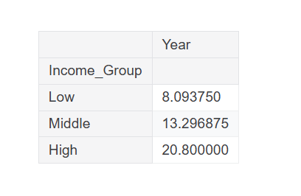이터를 가지고 있었던 것에 반해 고소득 국가들은 평균 약 20년치의 데이터를 가지고 있었다.
이를 통해 저소득, 저개발 국가 뿐만 아니라 고소득, 고개발 국가의 데이터생성의 필요성도 확인할 수 있었다.

해당 데이터의 전처리 후, 모델 학습을 위해, 스케일링 및 텐서처리를 하였고, 보간 작업 이후, 역스케일링을 하여 CSDI, SAITS 총 2가지의 버전으로 데이터를 저장하여 합성 데이터 모델을 적용하였다.

연구 방법
해당 연구는 전처리한 데이터를 각각 CSDI, SAITS 모델로 보간 작업을 하여 결측값을 없앤 온전한 데이터로 저장 후 합성 데이터 모델 TimeVAE 모델에 적용하였다. 이를 통해 어떤 보간 기법이 함성 데이터 생성 시 보다 개선된 품질을 생성하는데 효과적인지 확인하고자 한다.

(대충 그림)

연구 모델 보간 모델
CSDI : 학습시에는 기존의 데이터에서 일부 데이터를 랜덤으로 노이즈 처리하고 해당 노이즈 부분을 예측하면서 시계열 데이터의 구조적 패턴을 학습을 한다. 즉, 실제 노이즈($\epsilon$)와, 신경망이 예측한 노이즈($\epsilon_\theta$) 간의 차이를 최소화 하는 방향으로 학습을 이어가고, 아래의 식을 따른다.

이후 실제 결측치에 노이즈를 추가해 값을 추론해간다.이 후 실제 결측치에 노이즈를 추가하고, 결측치를 채워간다.

SAITS : self attention 을 바탕으로 하는 시계열 보간 데이터 모델로, 과거시점부터 현재 시점까지만 참고하도록 미래 시점(t+1 이상) 은 마스킹 처리를 하며 시계열 데이터의 패턴과 feature간의 상관관계를 고려해서 학습한다.

연구 모델 합성 모델
TimeVAE

기존의 VAE 모델을 확장시켜 인코더에서 convolution layer로 부분별 패턴을 확인하고 디코더 시간적 추세를 반영한 시계열 합성 데이터 생성모델이다.

평가 방법

전통적 통계 평가 지표로는 평균 절대 오차(MAE), 평균 제곱 오차(MSE), 제곱근 평균제곱오차(RMSE), 모델 분산 설명을 위한(R2) 가 있습니다.

MAE는 실제 값과 예측 값의 차이에 절대값 취한 평균 값입니다. 이상치에 덜 민감하다는 특징이 있습니다.
결정 계수 R2은 모델의 설명력을 확인할 수 있는 지표입니다. 0에서 1사이의 지표를 가지며 값이 클수록 모델이 데이터를 잘 표현하고 있다는 의미입니다.
평균 제곱 오차는 MAE에 비해 오차에 대한 민감도가 높다는 장점이 있습니다. 하지만 갑 변동성이 크기 때문에 제곱근을 사용한 RMSE 지표를 함께 확인하여 목표 변수 단위의 관점에서 해석합니다.

식은 각각 아래와 같습니다.

연구 결과 표

본 연구는 CSDI 와 SAITS 모델의 우위를 확인하기 위해 전통적 통계적 평가 방법인 MSE, R2 등의 값과 전체 분포 추세 시각화를 확인하였습니다.
평가는 데이터 시리즈 지표간의 단위에 차이가 있기 때문에 스케일링한 값을 기준으로 하여 비교하였습니다. 또한 학습 동안 validation 값으로 10% 를 별도로 분리했기 때문에 결과 최종 결과 비교를 위한 국가 수는 192개 입니다.

통계적 평가지표 값을 확인한 결과 수치적으로 TimeVAE+CSDI 의 조합이 SAITS 조합 보다 더 나은 결과를 도출하였습니다.

보간 모델별 연도별 평균 예측 값입니다. 스케일링한 값이라 전체적으로는 평이하게 나오기 때문에 시리즈별로 디테일하게 확인해보았습니다.

국가별로는 조금 양상이 다르긴 합니다. 예시로 첫번째 국가는 시리즈 중 EG.ELC.ACCS.ZS 즉 Access to electricity (% of population) 지표의 값에 대한 예측이 가장 불안정한 것을 확인할 수 있습니다.

하지만 전반적으로 시리즈별 연도별 국가 평균 추세가 비슷한 것으로 보아 합성 데이터의 추세가 기존 데이터의 추세를 잘 반영하고 있는 것으로 판단됩니다.

연구 결론

한계점

본 연구는 worldbank 에서 제공되는 경제 데이터를 통해 결측치가 심각한 저개발국의 경제 지표 확보와, 국가 간 데이터 불균형을 극복하고, 나아가 데이터 부재로 인해 불가능했던 정책 시뮬레이션 및 분석을 위한 데이터 셋을 제공하는데 기여하였다. 두 보간 모델을 활용하여 합성 데이터를 생성한 결과, 두 모델 중 CSDI 와 TIme VAE 의 조합이 SAITS+TimeVAE 조합보다 비교적 성능이 뛰어났습니다.
다만, 본 연구 과정에서 한계점과 향후 과제를 확인하였다. 첫 째, 추가로 다양한 합성 데이터 생성 모델의 우위를 비교 검증하기 위한 시도를 했을 때, 환경설정에 있어 프레임 워크 간의 호환성 문제 등 제약으로 폭 넓은 연구에 어려움이 있었다. 둘 째, 결측값 처리를 위한 보간 모델 CSDI 의 경우 의료 등의 데이터에 강력하다고 알려져있으나 해당 연구에서 사용한 데이터가 경제 데이터인 점을 고려하였을 때, 보간 모델 개발에 대한 연구가 더 필요할 것이다. 셋 째, 데이터 사이의 결측값과 초반 결측값의 처리를 달리하는 연구가 진행된다면 합성데이터 생성시 더 개선된 모델을 구축할 것으로 기대된다.
향후 연구에서는 호환성 제약 문제를 극복하여 개선된 VAE 모델 뿐만 아니라 다양한 모델과의 비교를 진행해볼 수 있을 것이다. 또한 데이터 결측치 처리와 관련하여, 결측치별 특징을 고려한 처리를 진행하고, 기존에 제공되었던 모델이 아닌 경제데이터에 강한 새로운 모델을 개발하는 등의 연구를 진행할 것이다.

data preprocessing
- origin data source and features :
- world bank
- SDG :
- Access to electricity (% of population)
- Annualized average growth rate in per capita real survey mean consumption or income, total population (%)
- Births attended by skilled health staff (% of total)
- Coverage of social insurance programs (% of population)
- Debt service (PPG and IMF only, % of exports of goods, services and primary income)
- Employment in industry (% of total employment) (modeled ILO estimate)

- Global finance development :
- Account at a formal financial institution (% age 15+)
- Bank accounts per 1,000 adults
- Bank deposits to GDP (%)
- Central bank assets to GDP (%)
- Credit card (% age 15+)
- Credit to government and state-owned enterprises to GDP (%)
- Credit flows by fintech and bigtech companies to GDP (%)
- Deposit money bank assets to deposit money bank assets and central bank assets (%)
- Insurance company assets to GDP (%)
- Gross portfolio debt assets to GDP (%)
- Liquid liabilities to GDP (%)

- data EDA & preprocessing :
- EDA
- number of countries : SDG 261, Finance 225
- number of Series : SDG 6, Finance 11
- year : SDG 1990~ 2020, 1960~ 2021

- preprocessing
- delete NaN values of country
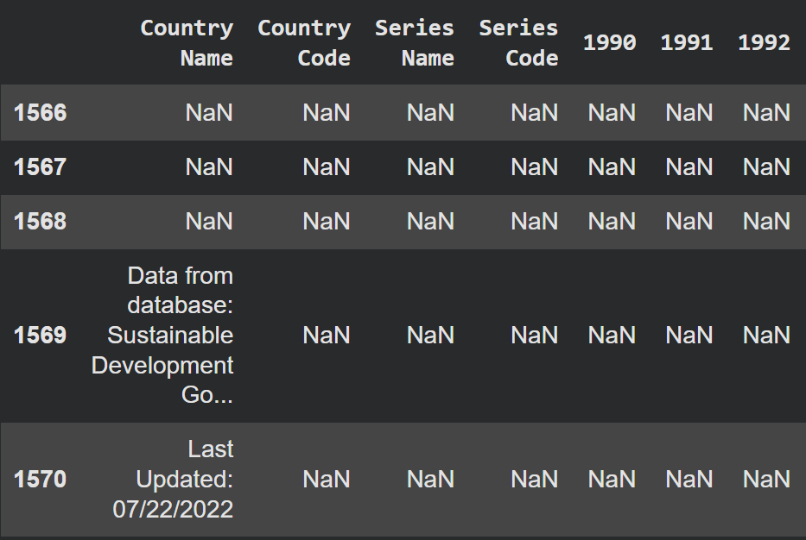
- change to NaN
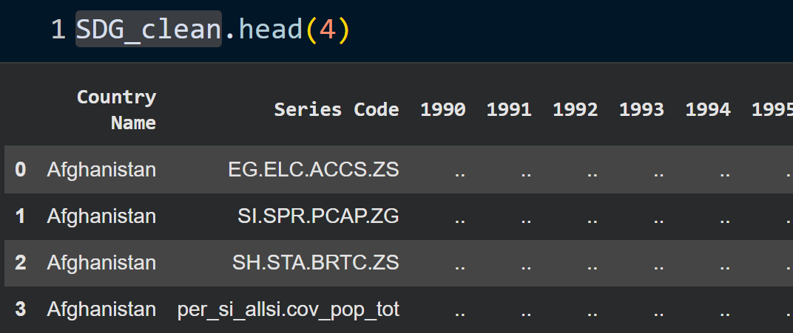

- delete series, over 80% of null
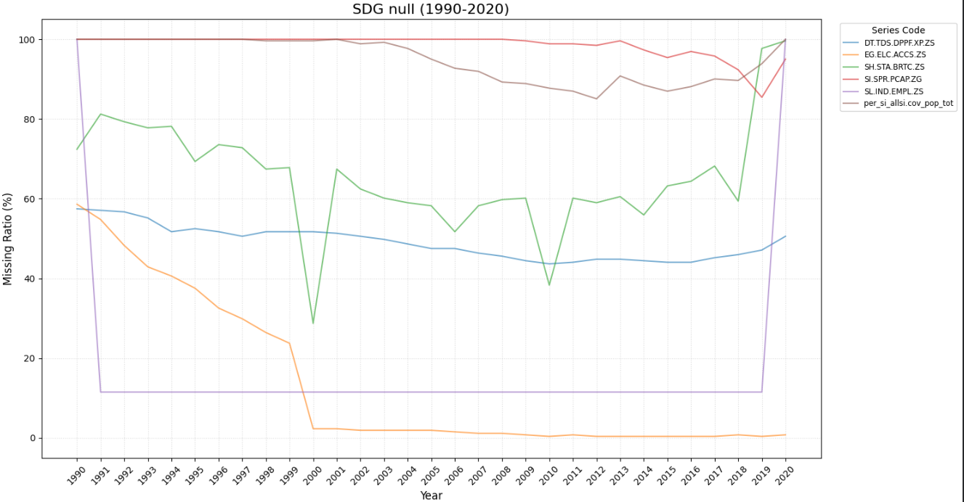
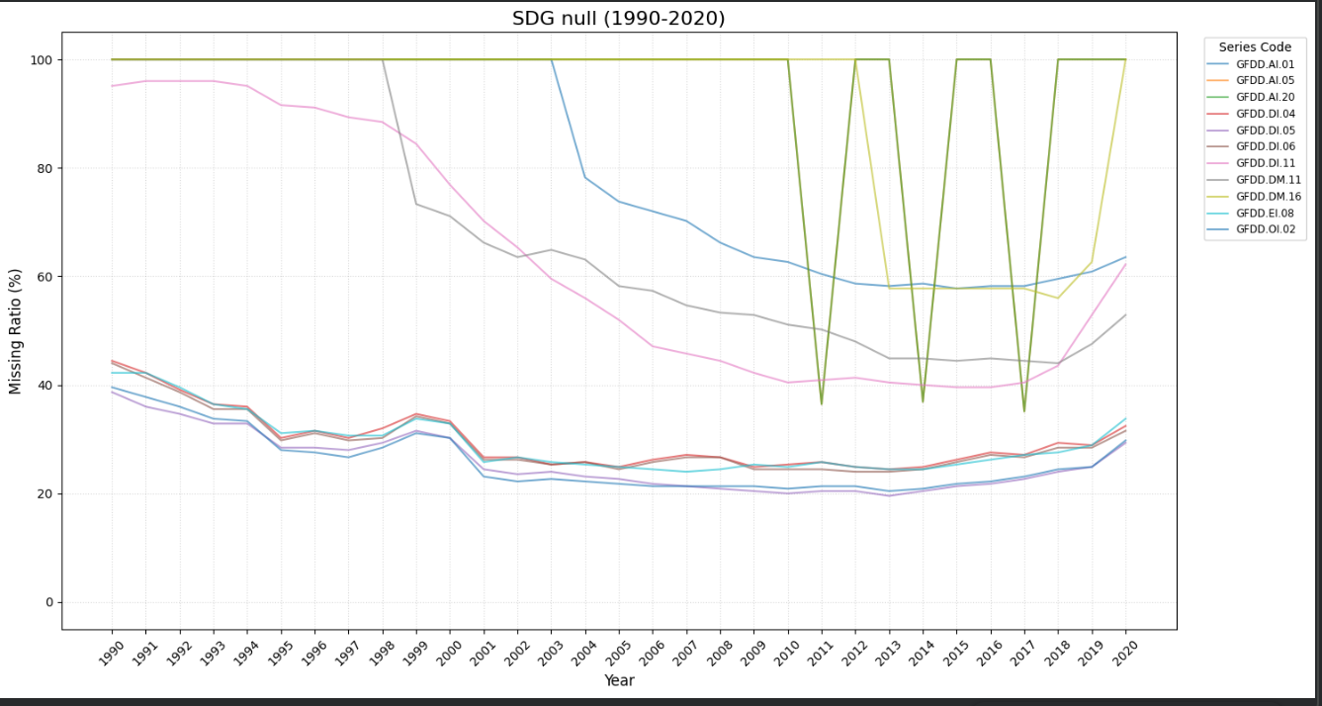
- merge : common countries 214, year 1990~ 2020
(final data shape : 2782, 33)
- data preprocessing for model :

models
- Interpolation model
- CSDI
- SAIT

- Synthetic model
- TVAE
- TSdiff

practice

VAE
데이터 처리
- VAE를 하려면 train 을 위해서 nan 값이 없어야 함.
- Nan 값을 선형 보간으로 처리.
- torch 처리

로스값
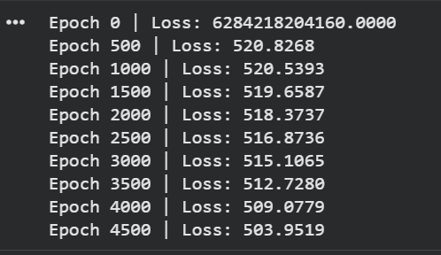

선형 보간과 VAE 값 차이 (첫번째 나라. 가로축이 년도, 세로축이 값)
선형 보간은 주로 7 이상 이런 식이었는데, VAE 이후 1, 아니면 소수점으로 값이 확 낮아짐.

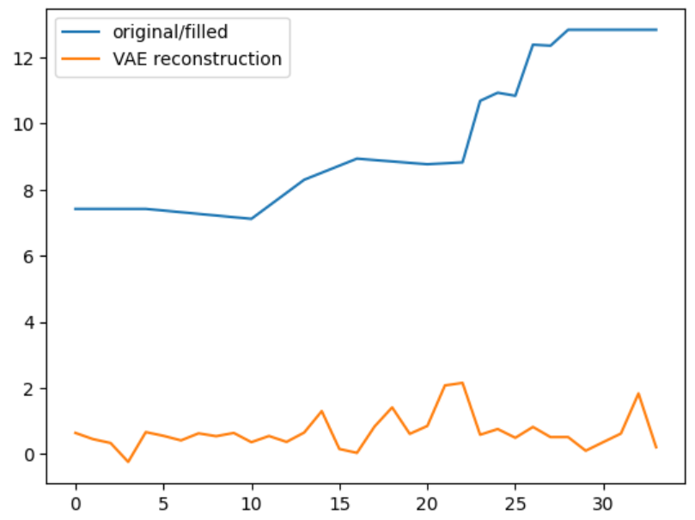
문제점
- 평가 하기가 애매함

# git hub VAE 를 이용해봄
https://github.com/AntixK/PyTorch-VAE
-> conv2D 형식으로 이미지에 적합함.

-> tabular data 에 대한 VAE
https://www.kaggle.com/code/fortis3000/variational-autoencoder-for-tabular-data

https://github.com/an-seunghwan/DistVAE-Tabular

VAE GMM (논문)
https://arxiv.org/html/2404.08434v1

T-GAN-VAE
https://www.sciencedirect.com/science/article/pii/S0950705125010421

Linear interpolation

CSDI
- 패턴이 실제 값과 다르게 많이 튐
=> 스케일 값이 다른 게 있음. csdi 는 0에서 1사이의 갑이 학습이 잘 됨.
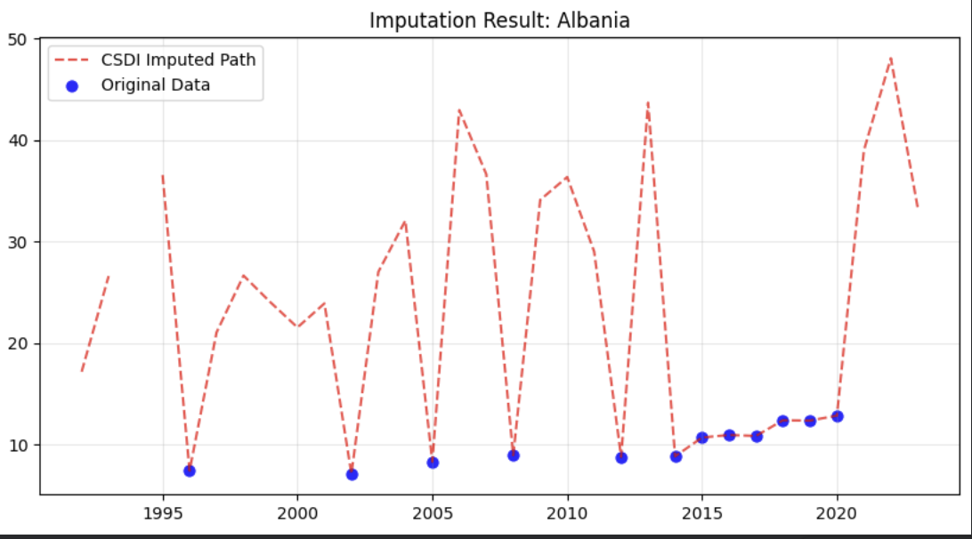

TVAE
보간으로 먼저 채운 다음에 실행했음.증강을 따로 안해서 그냥 1963년쯤 부터 전체 데이터가 포함되어 있음

